1. 地球的地质年龄：45.4亿年；形成过程：星云-星盘-熔融状态行星-地核地幔地壳形成-大气海洋形成
2.太阳系位置
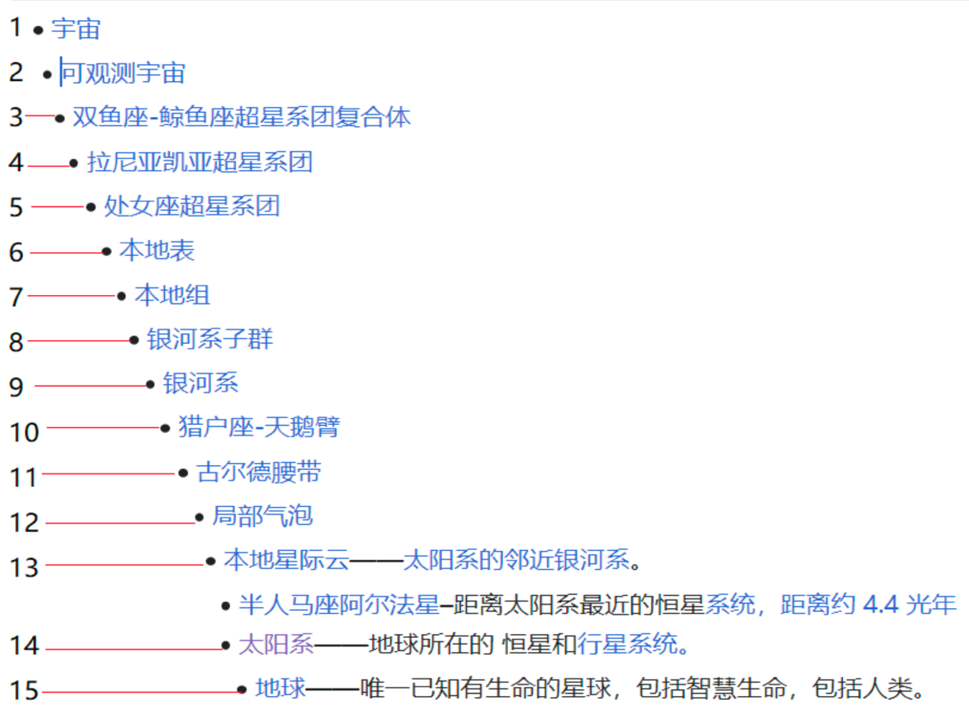
3. 七大洲
亚洲 (Asia): 面积最大、人口最多的大洲。
非洲 (Africa): 第二大大洲。
北美洲 (North America): 第三大洲。
南美洲 (South America): 第四大洲。
南极洲 (Antarctica): 位于地球最南端，大部分被冰雪覆盖。
欧洲 (Europe): 通常被认为是与亚洲相连的亚欧大陆的一部分，但在地理和文化上常被划分为独立大洲。
大洋洲 (Oceania / Australia): 面积最小的大洲，有时也被直接称为澳洲（指澳大利亚大陆及周边岛屿）。
4.四大洋
太平洋 (Pacific Ocean): 面积最大、最深的海洋。
大西洋 (Atlantic Ocean): 第二大洋。
印度洋 (Indian Ocean): 第三大洋。
北冰洋 (Arctic Ocean): 位于北极地区，面积最小、最浅的海洋。
5. 历史上曾经生活过的人类总数大约为 1170 亿。当前人口：超过 81 亿。
6.世界上存在七大语系七大语系:印欧语系、汉藏语系、尼日尔-刚果语系、亚非语系、南岛语系、达罗毗荼语系、突厥语系。世界上存在约8000种宗教信仰。
7.总GDP：2022年100.88万亿美元，增长率3.1%
8.联合国共有193个成员国与2个观察员国家（梵蒂冈、巴勒斯坦）
9. 世界性联盟\组织\机构：联合国、WTO（TPP跨太平洋伙伴关系协定、RCEP区域全面经济伙伴关系协定）、国际货币基金组织IMF/世界银行World Bank（亚洲基础设施投资银行AIIB，亚洲开发银行ADB，非洲开发银行AfDB）
10.主要国家首都、语言、货币（略）
11.国际贸易：总量32万亿（货物贸易25万亿、服务贸易7万亿）
12.世界经济变化
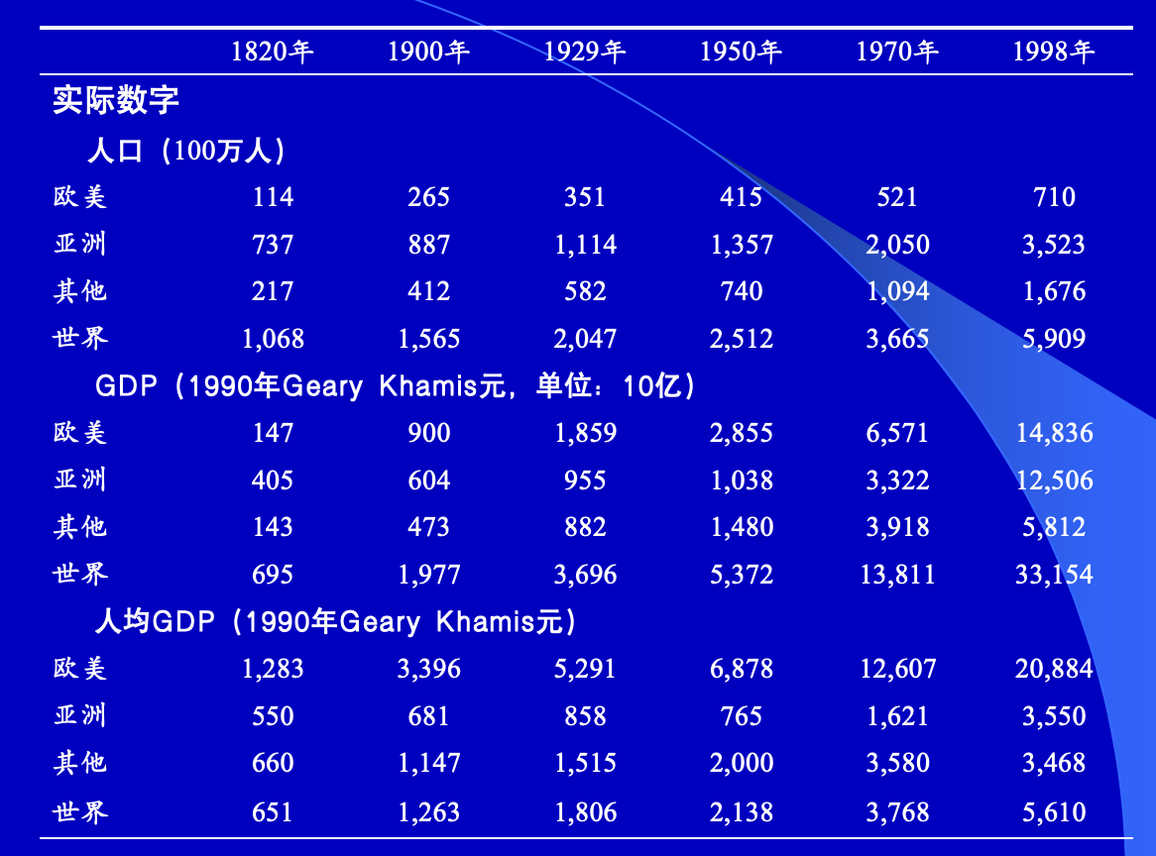

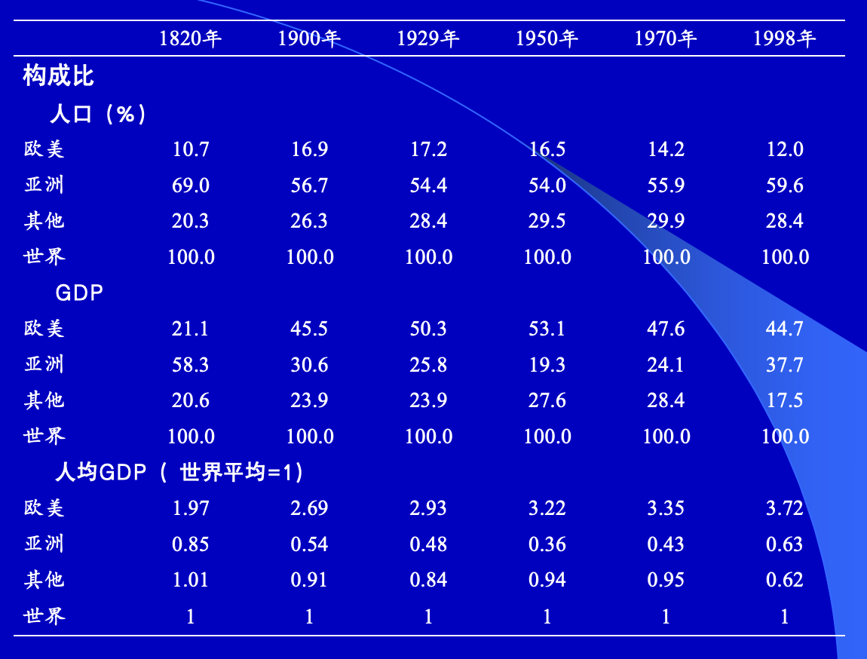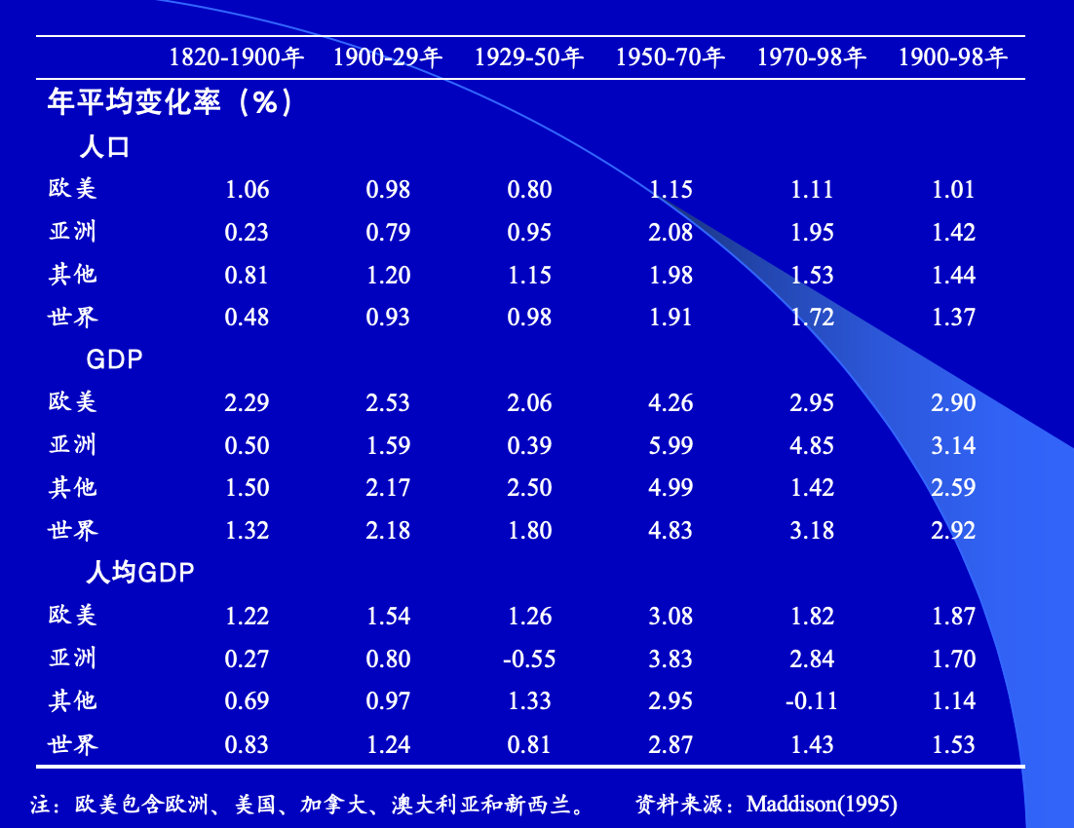

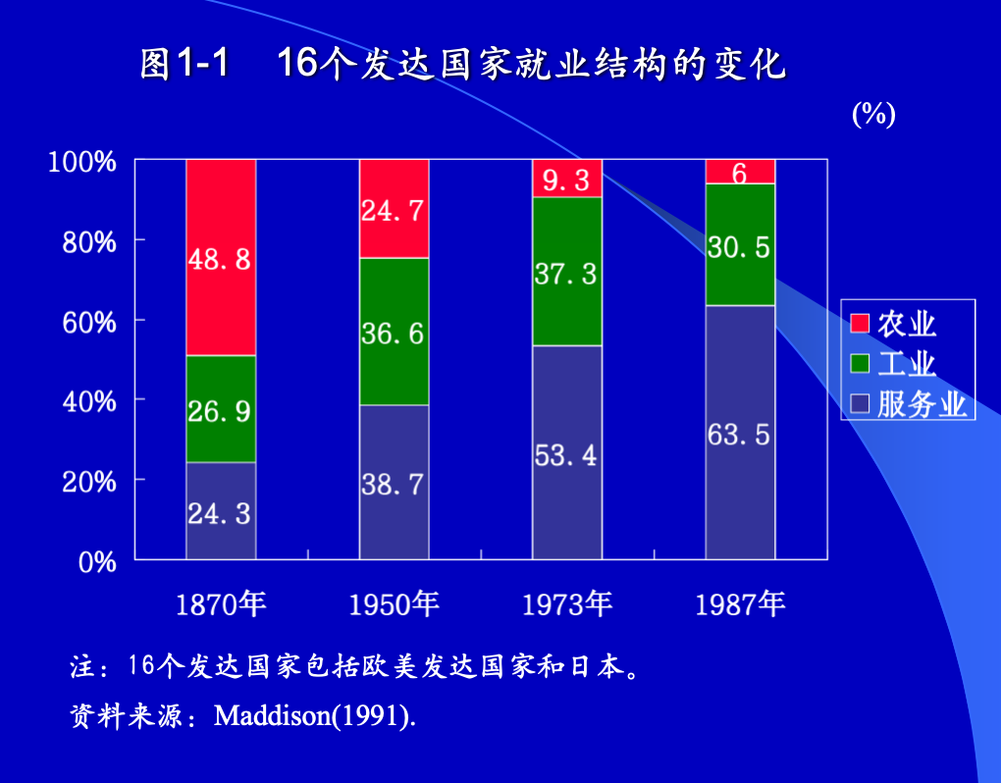
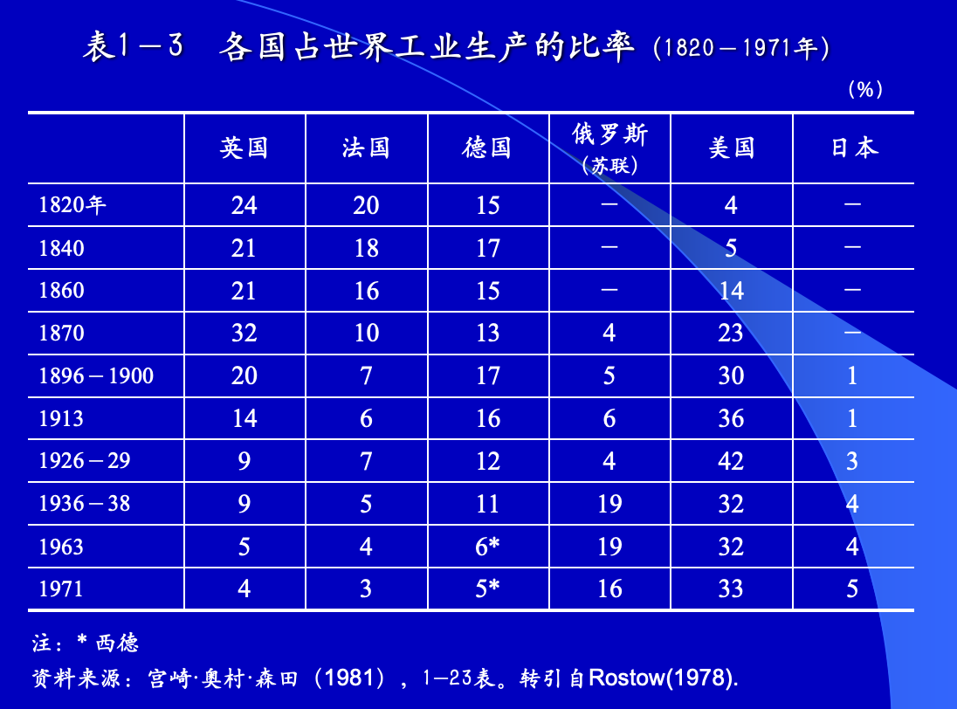
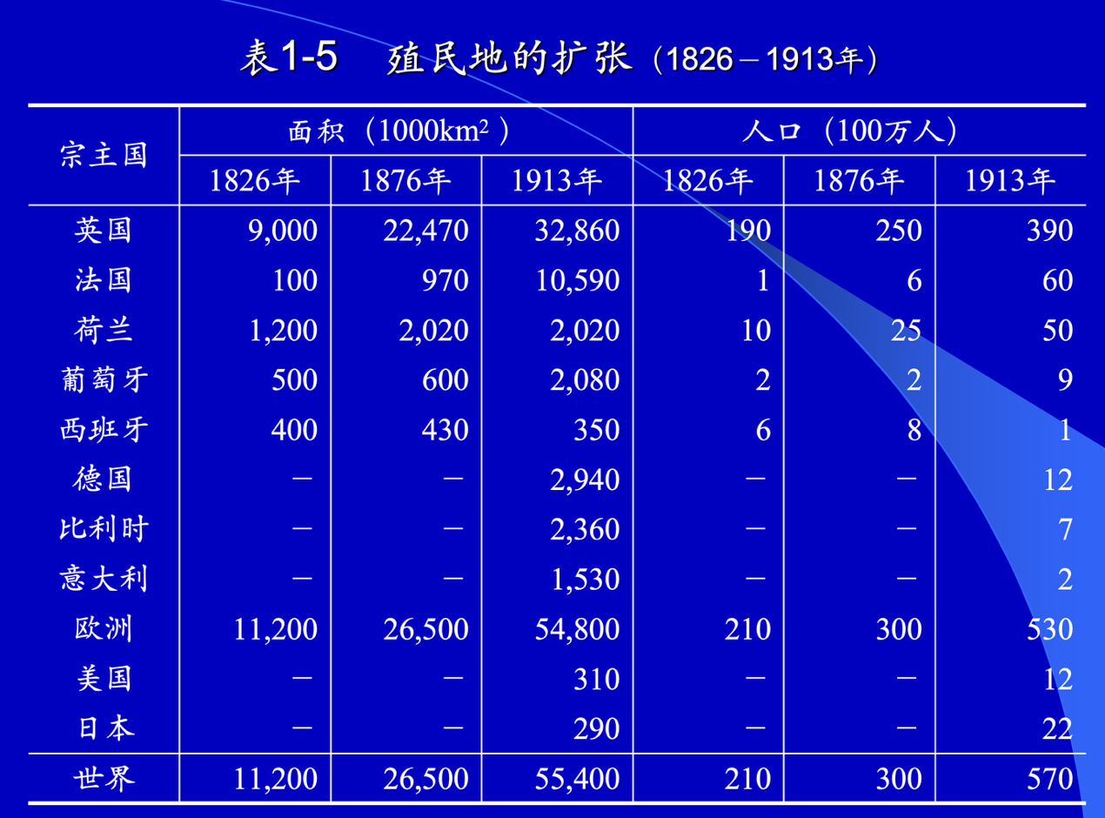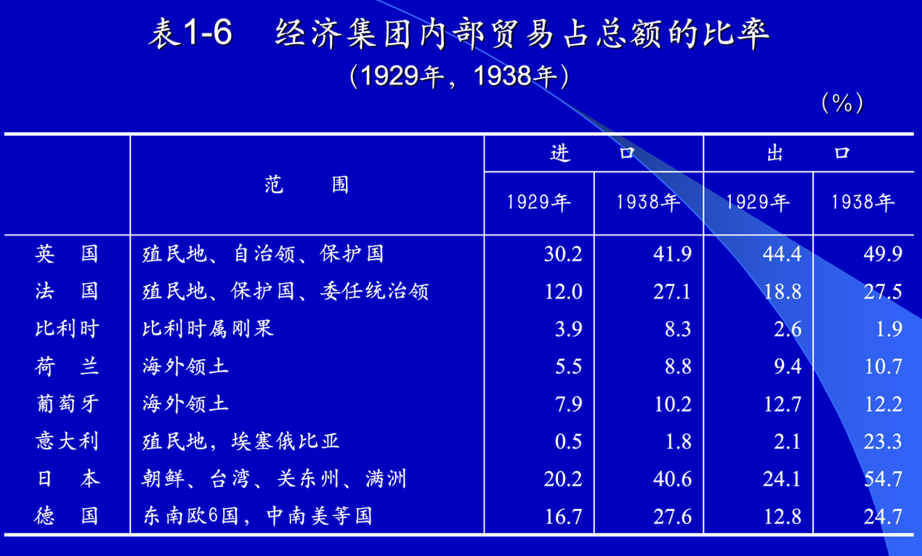
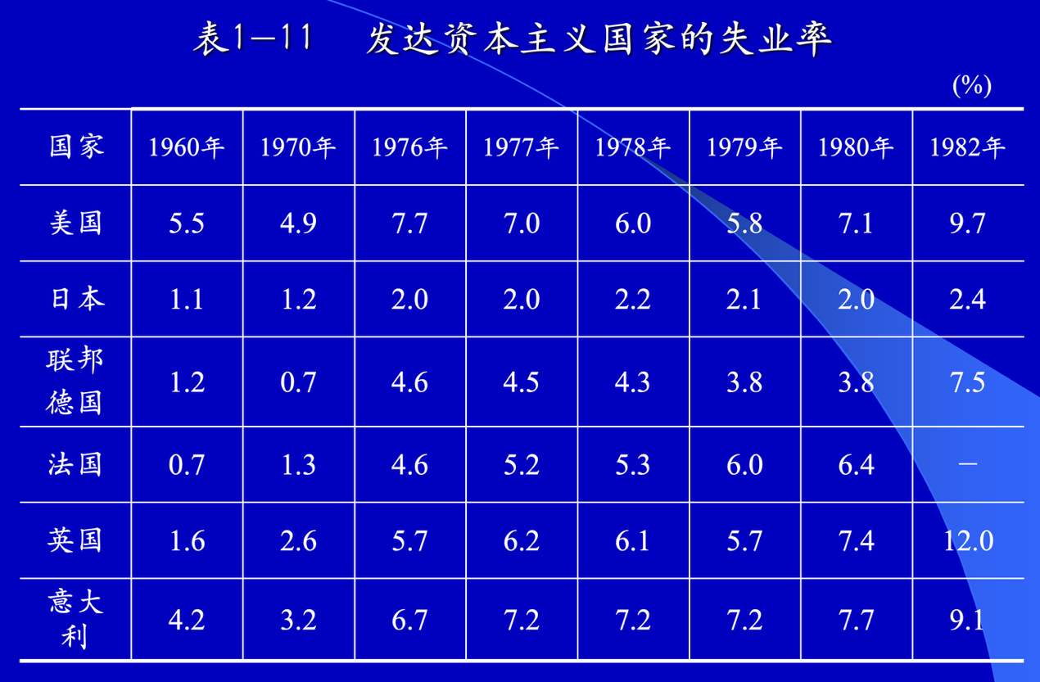
24. Carbon Border Adjustment Mechanism欧盟碳边境调节机制
CBAM=(产品碳排放量 - 欧盟同类产品获得的免费配额)x (欧盟碳价-出口国碳价)
“欧盟碳边境调节机制”是欧盟推出的一种“碳关税”政策，目的:进口到欧盟的高碳产品支付与欧盟本地产品相同的碳成本。
2023年立法，2026年正式实施
欧盟钢铁业2024年获免费配额占比：88%
流程：进口商申报进口商品碳排放量；购买CBAM碳证书；核算碳含量；支付碳关税；进入欧盟市场
25. 乌克兰占有全球约5%的关键矿产。稀土储量占全球3%（重稀土富集度极高）、铁矿石储量达 275 亿吨、页岩油可满足欧盟大量需求、锂矿预估储量可支撑全球大约20%电动车电池生产。

世界稀土加工量占比图（数据：IEA）
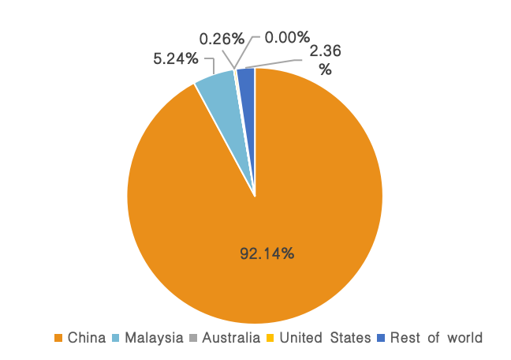
26.每辆新能源汽车需要约60公斤锂、8公斤钴和40公斤镍，约为传统轿车的6倍，到 2040 年，电动汽车和电池储能对矿物的需求在STEPS（新政策情景） 中将增长 10 倍，在 SDS （可持续发展情景）中将增长 30 多倍。按重量计算，2040 年的矿物需求以石墨、铜和镍为主。锂的增长率最快，在 SDS 中需求增长了 40 多倍。
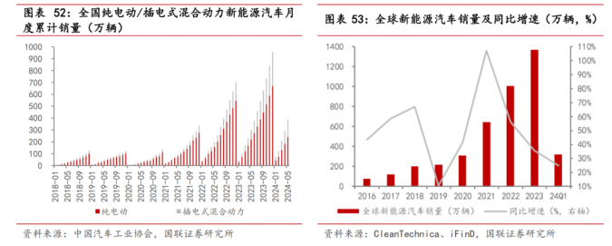
27. 铜是太阳能重要的导电导热原材料，用于制作太阳能集热器板芯、太阳能电池的互联条和汇流带。银所制的光伏银浆是制备太阳能电池金属电极的核心材料。 稀土在风电的应用集中在电机。
全球能源系统对关键矿产的总体需求到2040年可能增加6倍
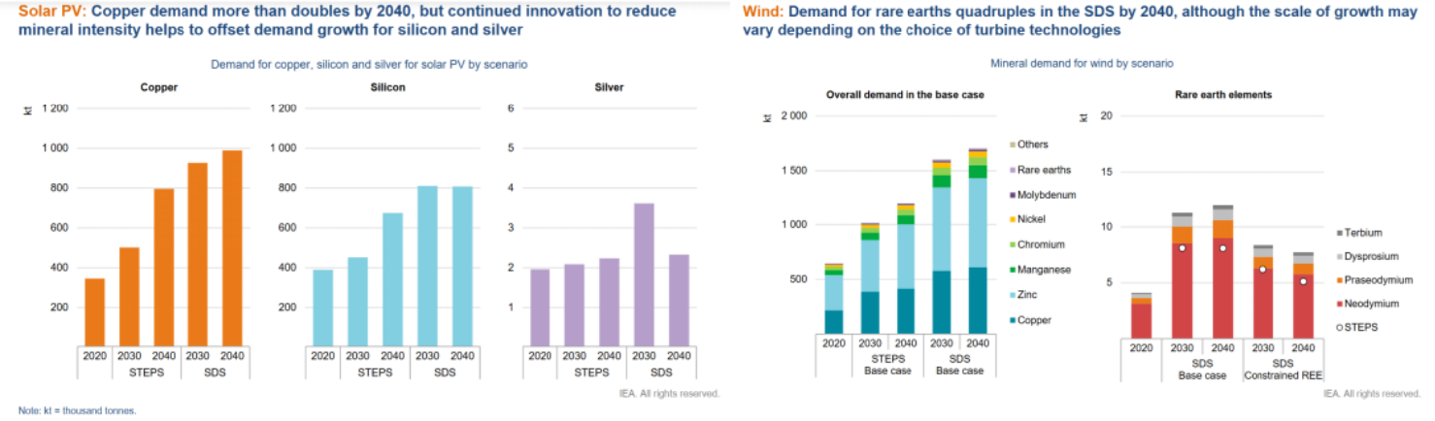
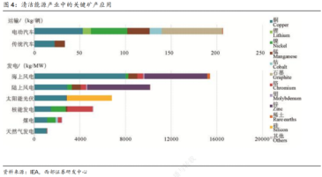
28. 制造一艘“弗吉尼亚”级核动力攻击潜艇需要消耗约 9200磅稀土材料，每艘“阿利·伯克”级宙斯盾驱逐舰需要消耗 5200 磅。
29. 关键矿产多数分布集中度较高，并呈现寡头垄断特征。刚果（70%钴）、澳大利亚（锂）、智利（铜和锂）、中国（60%石墨、50%镝）、印尼（50%镍）、南非（70%铂、铱）
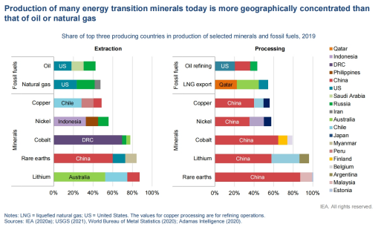
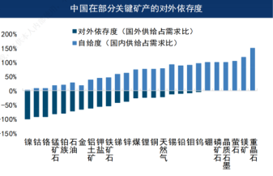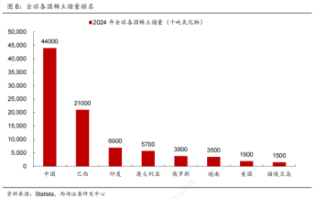
美国国防部评估显示，其90%以上的稀土依赖进口，而中国供应了全球94%的稀土氧化物和几乎所有国防级稀土金属
矿产安全伙伴关系”（MSP），又被称为“金属北约”，参与国构成了一个完整的产业链条，产业协同效应十分明显。削弱中国对供应链的主导地位。
30. 《区域全面经济伙伴关系协定》（RCEP）
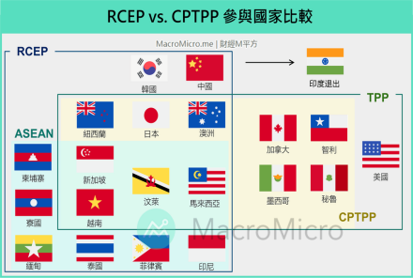
（1）RCEP：
涵盖东盟10国+中日韩澳新（共15国），包含发达国家与发展中国家（如缅甸人均GDP仅1500美元），强调“共同但有区别的责任”；允许发展中国家保留敏感领域（如农产品）的关税壁垒，给予柬埔寨、缅甸等最不发达国家10年过渡期。
案例：越南在RCEP中仅承诺在2030年前逐步取消牛肉进口关税，且保留对部分农产品的特殊保障机制。
（2）CPTPP：
以高收入国家为主（日本、澳大利亚、加拿大等），仅含越南、马来西亚两个发展中国家，要求成员国同步开放市场，无过渡期豁免。
案例：越南被迫在协定生效后立即取消牛肉关税；马来西亚为满足CPTPP要求，被迫取消对日本汽车零部件的本地含量要求，导致本土汽车产业遭受冲击。
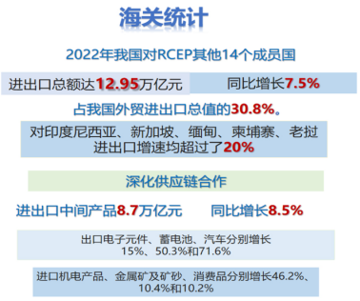
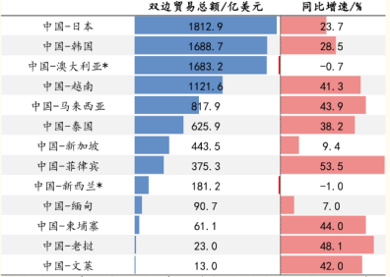
31. 老龄化标准是当一个国家或地区65岁及以上老年人口数量占总人口比例超过7%，或者60岁及以上老年人口占总人口比例超过10%时，则意味着这个国家或地区进入老龄化。
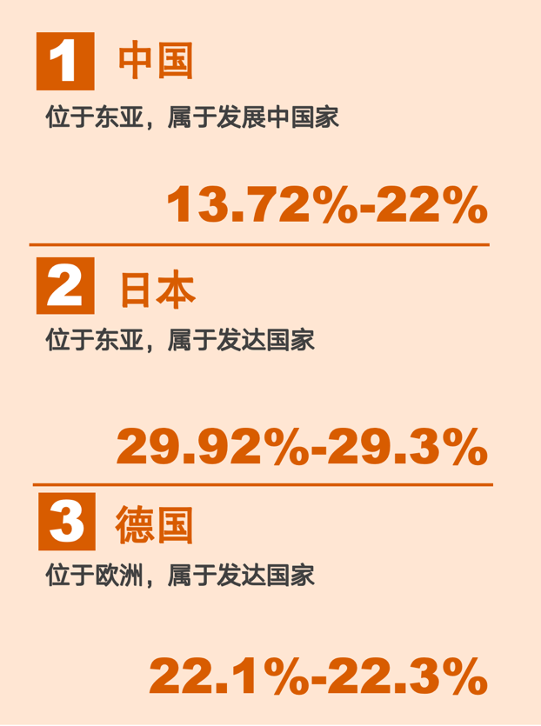
美国16%
最高的是摩纳哥35.9%
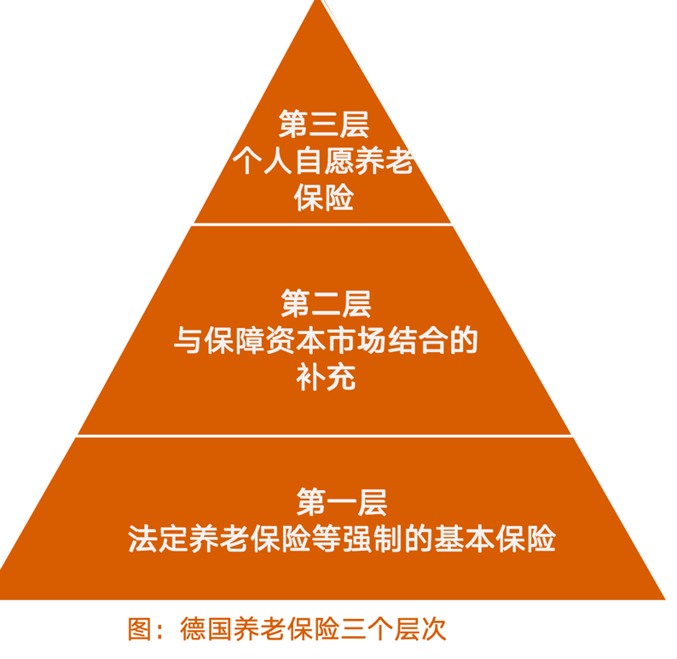
32. 根据数贸会组委会与国际贸易中心（ITC）共同编制《全球数字贸易发展报告2024》，全球数字贸易总额由2021年的6.02万亿美元增长至2023年的7.13万亿美元，年均增速高达8.8%。
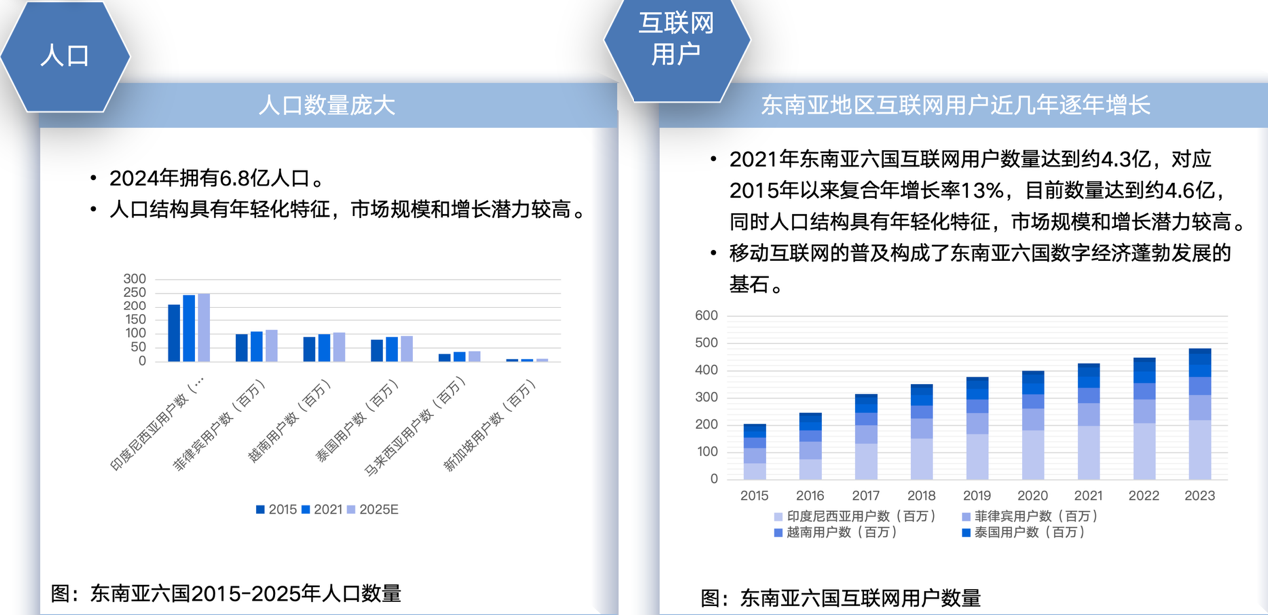
2021年东南亚数字经济的六个主要市场已经拥有4.4亿互联网用户，其中80%即大约3.5亿人曾经使用网络购物。
东南亚电商市场将继续增长，GMV在2023年达到1390亿美元，预计将在2025年达到1860亿美元，增长16%。其中，2023年印尼电商GMV约为620亿美元、泰国为220亿美元、越南和菲律宾均约为160亿美元、马来西亚约为130亿美元、新加坡约为80亿美元。
在收入方面，预计到2024年，东南亚电子商务市场的收入将同比增长13%，达到350亿美元。其中，视频电商的增长尤为注目。视频电商在电子商务GMV中的占比从2022年的不到5%增长到2024年的20%。从直播购物到创作者主导的内容，视频内容现在已成为人们在线购物方式不可或缺的一部分。
代表电商平台：Shopee（虾皮）Lazada (来赞达) Tokopedia
东南亚的开发者占据了全球游戏市场的12%份额
东南亚的开发者占据了全球游戏市场的12%份额
东南亚数字金融服务的收入将从2022年的220亿美元增长至2024年的330亿美元，增长率高达22%，其中数字支付和借贷占据了总收入的90%以上

印尼是最大的数字经济体，数字经济规模和电商规模都居首位。越南和菲律宾是未来的领跑者，两国数字经济GMV增速在2022年~2025年均高于东南亚其他国家
报告显示，印度尼西亚2022年的数字经济规模将达到770亿美元，并有望在2025年增至1300亿美元；2022年，电商规模预计为590亿美元，并有望在2025年增至950亿美元。
菲律宾2022年的数字经济规模将达到200亿美元，并有望在2025年增至350亿美元；2022年，电商规模预计为140亿美元，并有望在2025年增至220亿美元。
越南2022年的数字经济规模将达到230亿美元，并有望在2025年增至490亿美元；2022年，电商规模预计为140亿美元，并有望在2025年增至320亿美元

33. 2024年我国数字经济规模达到35万亿元，占GDP的比重为10%，同比增长5.5%。我国规模以上电子信息制造业实现营业收入16.19万亿元，同比增长7.3%。半导体产业规模为1.05万亿元，同比增长18.2%。
上游：设计、中游：制造、下游：封装
